Hätte Galilei seine Fallversuche im luftleeren Raum durchgeführt und hätten ihm die heutigen Möglichkeiten der Zeitmessung zur Verfügung gestanden, wäre das sein Ergebnis gewesen:



Teilt man die von einem Körper zurückgelegte Strecke *s* durch die dafür benötigte Zeit *t*, dann erhält man die Geschwindigkeit *v* dieses Körpers während dieser Zeit:



Galilei hat also folgende Geschwindigkeiten gemessen:



Dass ein Körper im freien Fall immer schneller wird, sieht man mit dem bloßen Auge. Aber welche Gesetzmäßigkeit steckt dahinter?

Diese Gesetzmäßigkeit findet man, wenn man die Fallgeschwindigkeit der Falldauer gegenüberstellt:



Es zeigt sich nämlich, dass die Fallgeschwindigkeit, geteilt durch die Falldauer, stets denselben Wert ergibt:



Es gilt also, jedenfalls für dieses Experiment:



Wird diese Konstante mit *b* wie Beschleunigung bezeichnet und Gleichung nach *v* umgestellt, ergibt sich für die Geschwindigkeit



Damit hat Galilei ein Naturgesetz gefunden, das solange gilt, bis es durch ein Experiment wider­legt wird.

Welche Geschwindigkeit hat Galilei nun gemessen? Er hat ja nur die Fallhöhe durch die Falldauer geteilt und erhielt für jede Fallhöhe nur ein einziges Ergebnis, die durchschnittliche Fallgeschwindig­keit. Hätte der fallende Körper sich nur mit der Durchschnittsgeschwindigkeit bewegt, hätte er die gleiche Strecke zurückgelegt wie tatsächlich beim freien Fall. Die Funktion der Geschwindigkeit in Abhängigkeit von der Zeit wäre dann einfach eine Konstante, die sich für eine beliebige Falldauer t0 folgendermaßen darstellen lässt:

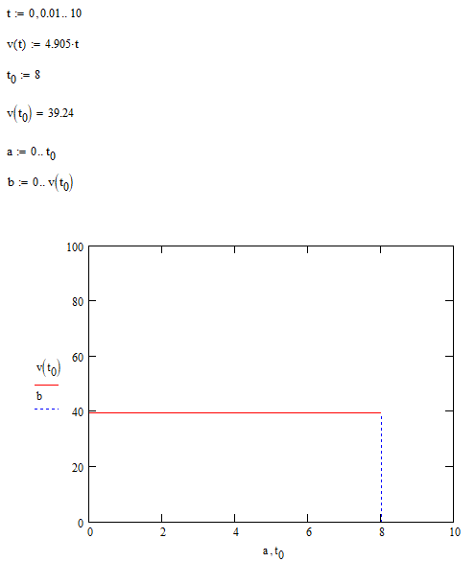

Die Höhe des dargestellten Rechtecks ist die Geschwindigkeit v(t0), die bei einer Falldauer von t0 im Durchschnitt erreicht wird, und die Breite des Rechtecks ist eben t0. Die Fläche des Rechtecks ist, und dieses Produkt ist nach Gleichung nichts anderes als die zurückgelegte Strecke s(t0).

Nun bewegt sich der fallende Körper gerade nicht mit gleichbleibender Geschwindigkeit, sondern beginnend bei null beschleunigt sich der Fall bis zu einer zu bestimmenden Endgeschwindigkeit. Da alle gemessenen Durchschnittsgeschwindigkeiten einer linearen Funktion folgen, ist dies auch für die End­geschwindigkeit zu vermuten. Die Steigung dieser Funktion muss gerade so hoch sein, dass sich als Durchschnittsgeschwindigkeit ergibt. Sei *g* diese Steigung, dann ist der Durchschnitt von Anfangs- und Endgeschwindigkeit



Hieraus folgt ohne Weiteres



Die Steigung der Funktion der Endgeschwindigkeit ist also doppelt so hoch wie die Steigung der Funktion der Durchschnittsgeschwindigkeit. Die Konstante g = 9,81 ist die Gravitationskonstante, vielleicht zu Ehren Galileis als *g* bezeichnet.

Die Funktion der Endgeschwindigkeit in Abhängigkeit von der Falldauer ist also einfach



Durchschnittsgeschwindigkeit und Endgeschwindigkeit für die beliebige Falldauer t0 in einem Diagramm dargestellt:

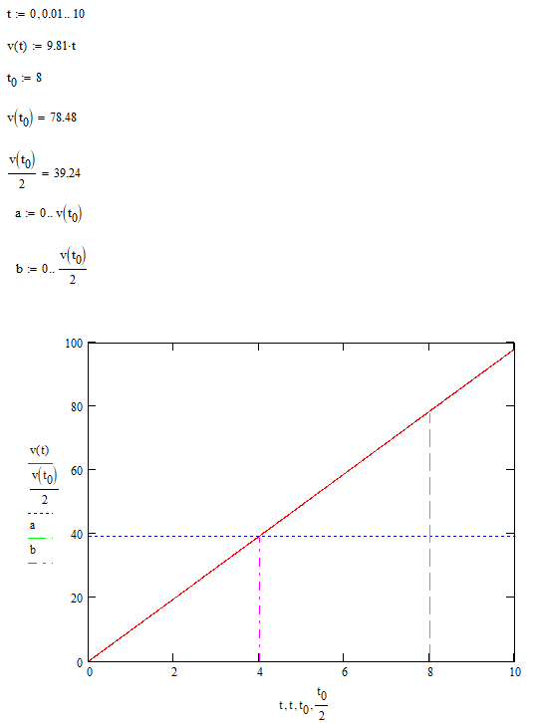

Die Funktion der Endgeschwindigkeit schneidet die Funktion der Durchschnittsgeschwindig­keit genau in der Hälfte der Falldauer, und die Endgeschwindigkeit ist doppelt so hoch wie die Durchschnitts­geschwindigkeit – kein Wunder, wenn die Beschleunigung doppelt so hoch ist.

Die zurückgelegte Fallstrecke bei Durchschnittsgeschwindigkeit ergibt sich wieder als Fläche des gebildeten Rechtecks, hier konkret des Rechtecks (0;0),(0;39,24),(8;39,24),(8;0) = 313,92.

Es verwundert nicht, dass die Funktion der Endgeschwindigkeit bis zum Zeitpunkt t0 die gleiche Fläche, also die gleiche im Fall zurückgelegte Strecke, einschließt: Die Fläche des Dreiecks (0;0),(8;78,48),(8;0) ist ebenfalls 313,92.

Allgemein hat das Rechteck der Durchschnittsgeschwindigkeit die Höhe  und die Breite t0, das heißt die Fläche ist .

Die von der Funktion der Endgeschwindigkeit zwischen 0 und t0 eingeschlossene Fläche ist genauso hoch, nämlich . Dies spricht dafür, dass die Funktion der Endgeschwindigkeit richtig ist.

Es liegt nahe, statt die zurückgelegte Fallstrecke als Fläche in der Funktion v(t) darzustellen, den funktionalen Zusammenhang s(t) zu verwenden. Dazu muss nur Gleichung nach *s* umgestellt werden:



Hierin als Beispiel die Funktion der Durchschnittsgeschwindigkeit nach Gleichung eingesetzt:



Das ist die Funktion einer Parabel:

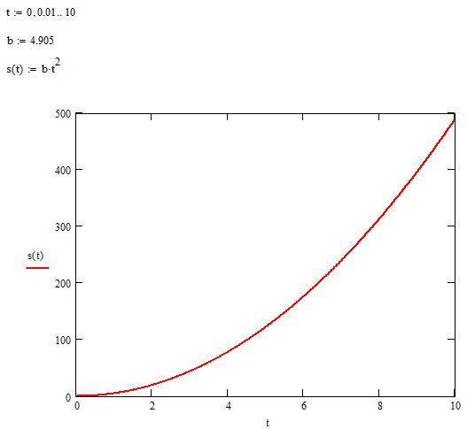

Die Funktion der Fallstrecke in Abhängigkeit von der Falldauer kann dazu benutzt werden, um die durchschnittliche Fallgeschwindigkeit zwischen zwei beliebigen Zeitpunkten t0 und t1 zu bestimmen. Die zwischen dem Zeitpunkt t0 und dem Zeitpunkt t1 zurückgelegte Strecke ist s(t1) – s(t0). Diese Differenz geteilt durch die Zeitdifferenz t1 – t0 ergibt *einen* Wert für die Geschwindigkeit in diesem Zeitraum, die Durchschnittsgeschwindigkeit:



Um die Differenzen explizit in die Rechnung einzubeziehen, wird gesetzt



sodass



In der grafischen Darstellung ist diese Größe die Steigung einer Sekante durch die Punkte [t0, s(t0)] und [t1, s(t1)]:

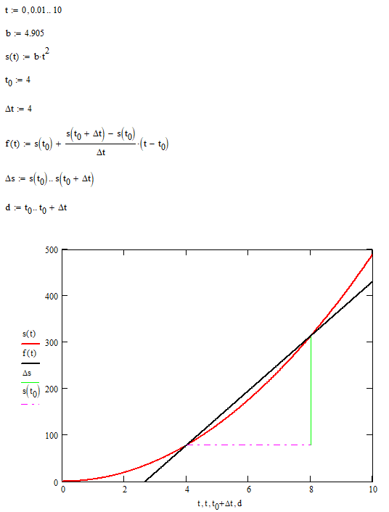

Um die Verhältnisse möglichst genau beschreiben zu können, liegt es nahe, den Abstand zwischen t0 und t1 zu verkürzen, sodass der Abstand zwischen der Sekante und der Funktion s(t) geringer wird. Zu diesem Zweck kann  mit einem beliebig kleinen Wert angesetzt werden, im Grenzfall mit null. Dann fallen die Punkte t0 und t1 in einem Punkt zusammen und die Sekante, die definitionsgemäß zwei Schnittpunkte mit der Funktion s(t) hat, wird zur Tangente mit nur einem gemeinsamen Punkt, dem Berührungspunkt, in welchem die tangierte Funktion die gleiche Steigung hat wie eben die Tangente.

Zeichnerisch lässt sich dies ohne Weiteres darstellen. Das Lineal darf nur die Funktion nicht schneiden, muss sie aber berühren; das heißt einen, und nur einen, gemeinsamen Punkt mit ihr haben:

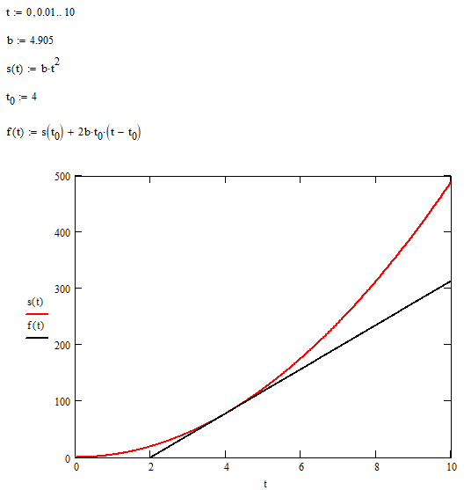

Im Berührungspunkt haben die Tangente und die Funktion der Strecke s(t) dieselbe Steigung. Während die Steigung einer Sekante die Durchschnittsgeschwindigkeit zwischen zwei Zeit­punkten angibt, kann es für einen einzigen Zeitpunkt keine Durchschnittsgeschwindigkeit geben. Wenn sich aber die beiden Zeitpunkte in einem einzigen vereinigen und die Sekante zur Tangente wird, muss die Steigung dieser Tangente auch eine Geschwindigkeit sein, eine Geschwindigkeit, die der fallende Körper genau und nur in diesem Zeitpunkt erreicht hat. Diese Geschwindigkeit kann man Momentan­geschwindigkeit nennen. Die Momentangeschwindigkeit ist die in einem bestimmten Zeitpunkt, hier t0, erreichte Geschwindigkeit. Würde der fallende Körper sich mit der im Zeitpunkt t0 erreichten Geschwindigkeit weiter bewegen, so wäre die Tangente zur Streckenfunktion geworden, deren Steigung die nunmehr gleichförmige Geschwindigkeit ist. Der fallende Körper beschleunigt sich aber weiter; die Momentangeschwindigkeit wird nur in einem Zeitpunkt erreicht, eben in t0.

Wie aber kann man diese Geschwindigkeit berechnen? Ein Zeitpunkt hat keine Ausdehnung, man müsste in Gleichung , der Funktion für die Geschwindigkeit zwischen zwei Zeitpunkten, für die Differenz zwischen den Zeitpunkten den Wert  einsetzen. Da hilft auch kein Mathematik­Programm:

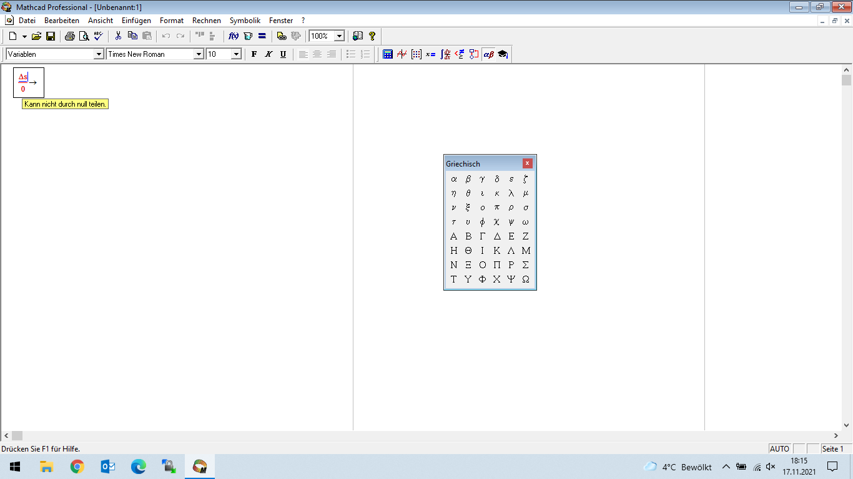

In einem Quotienten, der aus Differenzen besteht, einem Differenzenquotienten, darf der Nenner nicht gleich null gesetzt werden, weil ein Bruch mit einem Nenner von null nicht definiert ist.

Man kann aber den Bruch für beliebig kleine Werte des Nenners berechnen und untersuchen, ob sich der Wert des Bruches an einen konkreten Wert annähert. Das Ergebnis dieser Berechnung wird Differentialquotient genannt. Es wird definiert



Um den Grenzübergang durchzuführen, wird eine Formulierung von  gesucht, in der  vorkommt – in der Hoffnung, dass  nun im Zähler und Nenner vorkommt und sich dadurch irgendwie wegkürzt und trotzdem gleich null gesetzt werden kann. Die Strecke *s* ist ja eine Funktion von *t*; und zieht man von der bei  erreichten Strecke die bei *t* erreichte Strecke ab, so ist die Differenz die Erhöhung der Strecke durch . Es gilt also, in der Zeichnung dar­gestellt durch den beliebigen Wert .

Allgemein gilt für irgendeinen Wert von *t* also



Der Differentialquotient ist somit



Hierin die konkrete Funktion nach Gleichung eingesetzt:



Nunmehr kann der Grenzübergang auf  durchgeführt werden:



Diese Funktion nennt man die erste Ableitung der ursprünglichen Funktion. Das kann auch das Mathematik-Programm:

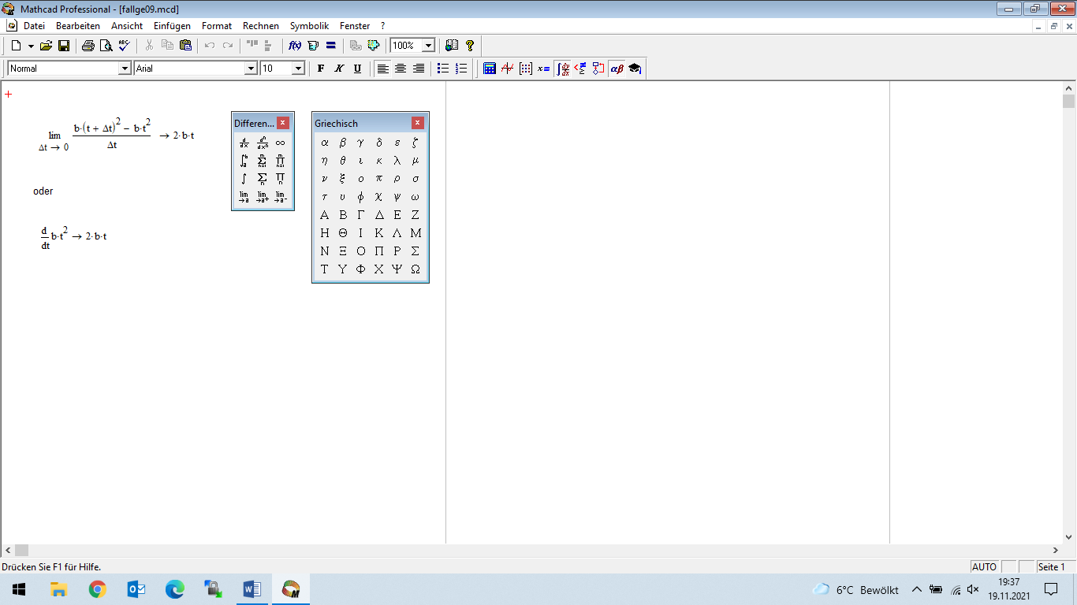

Auf der rechten Seite von Gleichung lässt sich 2b durch *g* ersetzen und man erhält . Das ist die Funktion der Geschwindigkeit nach Gleichung , sodass



Mit Gleichung wurde die Endgeschwindigkeit eines fallenden Körpers definiert, unter der Voraus­setzung, dass der Fall im Zeitpunkt *t* beendet ist. Das muss er aber nicht sein. Die Funktion  gibt einfach die Momentangeschwindigkeit im Zeitpunkt *t* an.

Es gilt also: Die erste Ableitung der Streckenfunktion in Abhängigkeit von der Zeit ist die Funktion der Geschwindigkeit in Abhängigkeit von der Zeit. Die Steigung der Streckenfunktion ist die Momentan­geschwindigkeit.

Die Steigung der Funktion  hat sich mit  als Konstante erwiesen. Die Differential­betrachtung sollte also als erste Ableitung einfach *g* ergeben.

Die abzuleitende Funktion lautet . Der Differenzenquotient ist



und der Differentialquotient



Hierin die konkrete Funktion eingesetzt:





Die erste Ableitung der momentanen Fallgeschwindigkeit ist die Beschleunigung, auf der Erde die Gravitationskonstante .

Damit ist das Instrumentarium geschaffen, den Versuch durch die Vorhersage zu ersetzen. Als Bei­spiel sei der Versuch mit der Fallhöhe 10 m betrachtet. Wie hoch ist die Falldauer? Gemessen wurden 1,428 Sekunden.

